Индивидуальный предприниматель
Бондаренко Михаил Вячеславович
ОГРНИП 324237500048346, ИНН 270603400785, КПП 0
352681, Россия, Краснодарский край, Апшеронский р-н, г.
Хадыженск, г. Хадыженск, ул. Добролюбова, д. 54
Союз «Объединение градостроительного проектирования» (СРО-П-208-14032019)
Регистрационный номер члена саморегулируемой организации П-208-270603400785-0875
от 05.02.2025 года
Обоснование предоставления разрешения на условно разрешенный
вид использования земельного участка с кадастровым номером
23:21:0401009:76
Объект: «Строительство магазина по адресу: Краснодарский край, Новокубанский район, г. Новокубанск, ул. Фурманова, д.58/5 (кадастровый номер: 23:21:0401009:76)»
58/5-02-2025-ПЗУ
г. Краснодар
2025г.
Индивидуальный предприниматель
Бондаренко Михаил Вячеславович
ОГРНИП 324237500048346, ИНН 270603400785, КПП 0
352681, Россия, Краснодарский край, Апшеронский р-н, г.
Хадыженск, г. Хадыженск, ул. Добролюбова, д. 54
Союз «Объединение градостроительного проектирования» (СРО-П-208-14032019)
Регистрационный номер члена саморегулируемой организации П-208-270603400785-0875
от 05.02.2025 года
Заказчик: Аронов Р.
Заключение о возможности использования земельного участка в
соответствии с запрашиваемым условно разрешенным видом
использования
Магазины [4.4]
по адресу: Краснодарский край, Новокубанский район, г.Новокубанск, ул. Фурманова, д.58/5 (кадастровый номер: 23:21:0401009:76)
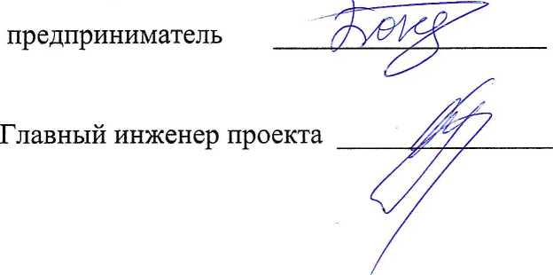58/5-02-2025-ПЗУ
Индивидуальный
Бондаренко М.В.
Долгополов Р.А.

г.Краснодар
2025г.
Обозначение
Содержание
Наименование
№
Лис
тов
Примечание

58/5-02-2025-
ПЗУ.С
Содержание

58/5-02-2025- ПЗ
- Общая часть

- Градостроительные и природные условия
- Технические характеристики планируемого объекта
- Обоснование возможности использования земельного участка в соответствии с запрашиваемыми условно разрешенными видами использования
- Перечень мероприятий по обеспечению пожарной безопасности
- Заключение
109-02-2025-ГР.Ч.
Графическая часть

Приложения

т
J

Подп. |  |  |  |  |  |  |  | 58/5-02-2025-ПЗУ
Подп. |  | Изм. | Кол. уч. | Лист | Ns док. | Подл-.— | Дрта
 |  | Разработал |  | Г оршкова |  | ^Г/ | / |  | Стадия | Лист | Листов
О |  |  |  |  |  |  |  |  | П | 1 | 1
1 |  |  |  |  |  |  |  | Содержание
 |  | ГИП |  | Долгополов |  | // |  |  | ИП Бондаренко М,В.
X |  |  |  | /

_г
J
J

Jl
J
<r$
E
C
U
CO
5
s
СЙ
CO
CQ
-a
о
S
В
et
о
a
О
д
05
Я
Я
1.ОБЩАЯ ЧАСТЬ
Настоящая документация подготовлена в целях обоснования возможности использования земельного участка с кадастровым номером: 23:21:0401009:76, расположенного по адресу: Краснодарский край, Новокубанский район, г. Новокубанск, ул. Фурманова, д. 58/5, в соответствии с запрашиваемым условно разрешенным видом использования - Магазины [4.4].
Документация предусматривает обоснование возможности планируемых изменений в назначении объекта недвижимости: разработку текстовой части и графической части (схемы планировочной организации земельного участка).
Документация выполнена на основании технического задания и исходных данных, предоставленных собственником земельного участка.
Исходные данные:
Сведения из Единого государственного реестра недвижимости предоставленные в рамках Постановления Правительства Российской Федерации от 24.10.2011 г. № 861 на земельный участок с кадастровым номером: 23:21:0401009:76;
- Выписка из единого государственного реестра недвижимости об основных характеристиках и зарегистрированных правах на объект недвижимости от 28.01.2025г. № КУВИ-001/2025-24113022;
- Топографическая съемка, выполненная 30.01.2025 г. Савилов О.М.;
- Градостроительный план земельного участка.
Подготовка документации предшествовала работа по анализу градостроительной ситуации с учетом сложившейся застройки на смежных земельных участках.
Расчет и рабочие чертежи конструктивных элементов здания выполняются по отдельно разработанному техническому заданию.
Сведения о членстве проектной организации в СРО - П-208-270603400785-0875, Союз «Объединение градостроительного проектирования» (СРО-П-208-14032019)
2. ГРАДОСТРОИТЕЛЬНЫЕ И ПРИРОДНЫЕ УСЛОВИЯ
Место расположения проектируемого магазина определено на земельном участке с кадастровым номером: 23:21:0401009:76, по адресу: Краснодарский край, Новокубанский район, г. Новокубанск, ул. Фурманова, д. 58/5.
Площадь земельного участка - 1000,00 кв.м.
Участок расположен существующей застройке. Рельеф участка спокойный.
Согласно сведениям из ЕГРН и данным инженерно-геодезических изысканий, на земельном участке расположены капитальные строения с кадастровым номером: 23:21:0401009:1385 и вспомогательные сооружения, подлежащие демонтажу.
Вид разрешенного использования земельного участка - «Для индивидуального жилищного строительства».
Изм. | Кол.уч. | Лист | № док. | Подпцёь- | Дата
Разработал |  | Г оршкова |  |  | Г
 |  |  |  | —V
 |  |  |  | V
ТИП |  | Долгополов
 |  |  |  | 7Щ-

58/5-02-2025-ПЗУ.ПЗ
Текстовая часть
Стадия |  | Листов !
П | 1 | 9
ИП Бондаренко М.В.

В соответствии с Постановлением от 13.05.2024 № 832 «О подготовке изменений в Правила землепользования и застройки Новокубанского городского поселения Новокубанского района Краснодарского края в части внесения изменений в градостроительный регламент, установленный для территориальной зоны «Зона застройки индивидуальными жилыми домами», рассматриваемый земельный участок расположен в территориальной зоне застройки Ж - 1.
В соответствии с ст. 70. Градостроительный регламент зоны жилой застройки (Ж-1). Основные виды разрешенного использования земельного участка:
- для индивидуального жилищного строительства;
- для ведения личного подсобного хозяйства (приусадебный земельный участок);
- блокированная жилая застройка;
- обеспечение внутреннего правопорядка;
- земельные участки (территории) общего пользования;
- улично-дорожная сеть.
Вспомогательные виды разрешенного использования земельного участка:
- объекты гаражного назначения.
Условно разрешенные виды использования земельного участка:
- коммунальное обслуживание;
- амбулаторно-поликлиническое обслуживание;
- магазины;
- деловое управление;
- спорт;
- общественное питание;
- гостиничное обслуживание;
- амбулаторное ветеринарное обслуживание;
- бытовое обслуживание;
- обслуживание автотранспорта;
- автомобильные мойки;
- ремонт автомобилей;
- развлечение;
- ведение огородничества.
Для зоны Ж-1 установлены следующие предельные размеры земельных участков и предельные параметры разрешённого строительства, реконструкции объектов капитального строительства в соответствии с ч.З ст. 36 Градостроительного кодекса Российской Федерации:
Инв. № подл. I Подпись и дата I Взам. инв.
- минимальные и максимальные размеры земельного участка: не ограничены;
- минимальная площадь земельного участка для условно-разрешенного вида использования - не устанавливается;
Изм. | Кол.уч. | Лист | № док. | Подпись | Дата

- минимальная и максимальная площадь земельного участка для условно-разрешенных видов использования «ведение огородничества», «коммунальное обслуживание» не устанавливается;
Градостроительным регламентом зоны индивидуальной жилой застройки Ж-1 для условно разрешенного вида использования «Магазины» [4.4], установлены следующие предельные параметры разрешенного строительства, реконструкции объектов капитального строительства:
- минимальная/максимальная площадь земельных участков -100/5000 кв. м;
- максимальное количество надземных этажей зданий - 3 этажа (включая мансардный этаж);
- минимальный отступ от границ земельных участков 3 м;
- минимальный отступ до красной линии улиц или передних границ участка, если красная линия не установлена/проездов — 5/3 м;
- максимальная высота зданий -15м. (исключение шпили, башни, флагштоки, антенны, вентиляционные и дымовые трубы);
- максимальный процент застройки в границах земельного участка - 60%;
- минимальный процент застройки в границах земельного участка - 30%;
- максимальная общая площадь встроенных объектов - 150 м2.
При размещении строений на земельном участке, должны соблюдаться нормативные противопожарные расстояния между постройками, расположенными на соседних земельных участках.
Допускается блокировка хозяйственных построек на смежных земельных участках по взаимному согласию их собственников, а также блокировка хозяйственных построек к основному строению. Параметры застройки для общественных зданий определяются проектным решением, выполненным в соответствии с действующей нормативной документацией.
Вышеперечисленные параметры не распространяются на объекты инженерной инфраструктуры, в т.ч. линейных объектов.
Природные условия места расположения объекта:
- район по весу снегового покрова - III (1.5кПа - расчетное значение) - по СП 20.13330.2016;
- район по ветровому давлению - IV (0,48кПа - нормативное значение) - по СП 20.13330.2016;
Инв. № подл. I Подпись и дата I Взам. инв.
- сейсмичность района строительств - 7 баллов;
- нормативная глубина промерзания грунтов - 0,8 м.
Информация об иных ограничения использования земельного участка:
Земельный участок с с кадастровым номером: 23:21:0401009:76 расположен в границах:
Изм. | Кол.уч. | Лист | № док. | Подпись | Дата

- охранной зоне воздушной линии электропередач . Ограничения на основании Постановления Правительства РФ от 24.02.2009 года № 160 «О порядке установления охранных зон объектов электросетевого хозяйства и особых условий использования земельных участков, расположенных в границах таких зон»;
Подъезд к земельному участку осуществляется с земель общего пользования:
- ул. 8 Марта;
- ул.Советская.
- ТЕХНИЧЕСКИЕ ХАРАКТЕРИСТИКИ ПЛАНИРУЕМОГО ОБЪЕКТА Проектируемое здание магазина правильной конфигурации, максимальные размеры в плане 36,50 х 18,90 м. (уточняется проектом).
Этажность - 1.
Количество этажей- 1.
Площадь застройки — 535,20 кв. м. (уточняется проектом).
Общая площадь здания по проекту- 515,10 кв. м. (уточняется проектом).
Объект имеет возможность подключения к сетям инженерно-технического обеспечения. Функциональное назначение объекта - «Объект торгового назначения».
- ОБОСНОВАНИЕ ВОЗМОЖНОСТИ ИСПОЛЬЗОВАНИЯ ЗЕМЕЛЬНОГО УЧАСТКА В СООТВЕТСТВИИ С ЗАПРАШИВАЕМЫМИ УСЛОВНО РАЗРЕШЕННЫМИ ВИДАМИ ИСПОЛЬЗОВАНИЯ
Для возможности использования земельного участка с кадастровым номером: 23:21:0401009:76, расположенного по адресу: Краснодарский край, Новокубанский район, г. Новокубанск, ул. Фурманова, д. 58/5, в соответствии с запрашиваемым условно- разрешенным видом использования — «Магазины» [4.4], должны выполняться требования действующих нормативных документов и технических регламентов: в том числе:
- ФЗ от 22.07.2008 № 123-ФЗ (ред. от 25.12.2023) «Технический регламент о требованиях пожарной безопасности»;
- СП 42.13330.2016 «СНиП 2.07.01 -89* Градостроительство. Планировка и застройка городских и сельских поселений» (Приказ Минстроя России от 30 декабря 2016 г. № 1034/пр);
- СП 4.13130.2013 «Системы противопожарной защиты. Ограничение распространения пожара на объектах защиты. Требования к объемно-планировочным и конструктивным решениям».
Инв. № подл. I Подпись и дата I Взам. инв.
При планировке и застройке земельного участка требуется учитывать потребности населения муниципального образования на котором располагается торговый объект, также следует учитывать, что жилые районы должны быть обеспечены всеми необходимыми видами культурно-бытового обслуживания населения.
Изм. | Кол.уч. | Лист | № док. | Подпись | Дата

ю
Необходимо учитывать применение наиболее социально значимых объектов и места их размещения на территории района, с возможностью шаговой доступности до объекта. Подобные объекты относятся к категории общественных зданий (сооружений).
К общественным учреждениям, зданиям относятся следующие объекты: развлекательные учреждения (клубы, кинотеатры), сфера обслуживания (магазины, бом бытовых услуг, сфера общественного питания, аптеки, поликлиники, учебные заведения и другие). Объекты капитального строительства располагаются на земельных участках с устройством благоустройства территории (озеленение, устройство пешеходных тротуаров с обеспечением беспрепятственного доступа для МГН к торговому объекту (зданию)).
Учреждения, организации и предприятия сферы обслуживания населения, общественных и деловых центров, следует размещать и формировать на территории городских и сельских поселений, исходя из места жительства и работы, с учетом уличнодорожной сети транспорта муниципального образования, в т.ч. с обеспечением доступности для МГН.
Социальные объекты на территории муниципального образования, следует размещать из расчета обеспечения жителей услугами первой необходимости в пределах шаговой доступности - не более 30 мин.
Развитие предприятий розничной торговли может быть достигнут только на основе комплексного подхода к решению задач путем:
- учета градостроительных условий размещения предприятий в системе городской (поселковой) застройки;
- формирования объемно-планировочных структур, отвечающих технологическим требованиям и создающих оптимальную среду, как для покупателей, так и для персонала;
- внедрения архитектурных элементов дизайна, при строительстве и производстве отделочных работ с учетом колористки цветовой гаммы, что дает возможность создания выразительных фасадов зданий по архитектуре и интерьеру здания внутри;
- применения на торговом объекте экономически выгодного технологического и инженерного оборудования с длительным сроком эксплуатации в соответствии санитарным нормам назначения здания, помещения.
Главным критерием качества функциональности торгового предприятия (магазина), является, дифференциация пешеходных и транспортных потоков, а также спрос определенного формата реализуемых товаров.
Инв. № подл. I Подпись и дата I Взам. инв.
Расчетное обоснование целесообразности проектируемого здания выполняется с учетом рентабельности размещаемых в нем торговых и вспомогательных помещений и их площадей, размеры и расположение торгового оборудования здании.
Планируемый объект на рассматриваемом земельном участке представляет собой капитальное здание, состоящее из помещений пригодных для осуществления предприни-
Лист
58/5-02-2025-ПЗУ.ПЗ
Изм. | Кол.уч. | Лист | № док. | Подпись | Дата

и
мательской деятельности. Площадь проектируемого здания позволит вместить необходимый для организации торговли набор помещений:
- помещения для обслуживания покупателей;
- помещения для приемки;
- хранения и подготовке товаров к продаже;
- помещения для хранения инвентаря;
- административно-бытовые помещения;
- технические помещения.
Таким образом, проектируемое здание эффективно использовано для организации торговли. Геометрия и габаритные размеры здания, помещений позволят разместить необходимый состав торгово-технологического оборудования.
Планировка и оборудование здания должны соответствовать требованиям СП 59.13330.2012.
Земельный участок для объекта капитального строительства позволяет организовать беспрепятственный доступ к объекту и разместить в его границах необходимое количество парковочных мест (см. схему планировочной организации земельного участка).
Согласно требованиям приказа № 78 департамента архитектуры и градостроительства Краснодарского края «Об утверждении нормативов градостроительного проектирования Краснодарского края» (в ред. № 81 от 26.02.2024 г.), табл. 108 на территории участка предусмотрено устройство парковочных мест автотранспорта из расчета 1 м/м на 40 кв.м, общей площади торгового объекта.
Проектируемая общая площадь магазина составляет 515,10 кв. м. (уточняется проектом), требуется 13 машино-мест.
В соответствии с основным положением развития малого и среднего бизнеса предпринимательства в Российской Федерации на период до 2030 г., в соответствии с ФЗ от 28.06.2014 г. № 172 «О стратегическом планировании в Российской Федерации», социально-экономическое развитие поселений обеспечивается, в том числе повышением уровня и качества жизни населения, созданием рабочих мест, поступление инвестиций в экономику муниципального образования, что обеспечивается созданием современных производств на его территории.
Таким образом, использование земельного участка с кадастровым номером с кадастровым номером: 23:21:0401009:76, расположенного по адресу: Краснодарский край, Новокубанский район, г. Новокубанск, ул. Фурманова, д. 58/5, в соответствии с запрашиваемыми условно разрешенными видами использования - «Магазины» [4.4], формирует конкурентоспособную и инвестиционно- привлекательную способность в г.Новокубанск.
Инв. № подл. I Подпись и дата I Взам. инв.
Лист
58/5-02-2025-ПЗУ.ПЗ
Изм. | Кол.уч. | Лист | № док. | Подпись | Дата

- ПЕРЕЧЕНЬ МЕРОПРИЯТИЙ ПО ОБЕСПЕЧЕНИЮ ПОЖАРНОЙ БЕЗОПАСНОСТИ В соответствии с чЛ ст. 69 ФЗ от 22.07.2008 № 123-ФЗ «Технический регламент о требованиях пожарной безопасности», противопожарные расстояния между зданиями, сооружениями должны обеспечивать нераспространение пожара на соседние здания, сооружения.
Инв. № подл. I Подпись и дата I Взам. инв.
Классификация зданий, сооружений и пожарных отсеков осуществляется с учетом следующих критериев:
- степень огнестойкости;
- 1м/место на 40 кв.м, общей площади торгового объекта.
- класс конструктивной пожарной опасности;
- класс функциональной пожарной опасности.
Степень огнестойкости размещаемого объекта должна быть не выше - Ш.
Класс конструктивной пожарной опасности не выше - СО.
Пределы огнестойкости строительных конструкций здания должны соответствовать принятой степени огнестойкости в соответствии с таб. 21, ФЗ №123 от 22.07.2008 «Технический регламент о требованиях пожарной безопасности», проектные конструктивные решения разрабатываются отдельным проектом.
Класс функциональной пожарной опасности рассматриваемого объекта:
ФЗ - здания организаций по обслуживанию населения, в том числе:
ФЗ. 1. — здания организаций торговли.
Противопожарные расстояния между жилыми и общественными зданиями, а также общественными зданиями и вспомогательными зданиями и сооружениями производственного, складского и технического назначения в зависимости от степени огнестойкости и класса их конструктивной пожарной опасности принимаются в соответствии с п.4.3 табл. 1 СП 4.13130.2013 «Системы противопожарной защиты. Ограничение распространения пожара на объектах защиты. Требования к объемно-планировочным и конструктивным решениям».
Изм. | Кол.уч. | Лист | № док. | Подпись | Дата

58/5-02-2025-ПЗУ.ПЗ
Лист
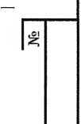Таблица- 1
Инв. № подл. I Подпись и дата I Взам. инв.
Степень  огнестойкости здания | Класс  конструктивно й пожарной опасности | Минимальные расстояния при степени огнестойкости и классе конструктивной пожарной опасности жилых и общественных зданий, м
Степень  огнестойкости здания | Класс  конструктивно й пожарной опасности | I, II, III СО | II, III С1 | IV  С0,С1 | IV, V С2, СЗ
Жилые и общественные
I. II. III | СО | 6 | 8 | 8 | 10
II. III | С1 | 8 | 10 | 10 | 12
TV | СО. С1 | 8 | 10 | 10 | 12
IV, V | С2. СЗ | 10 | 12 | 12 | 15
Производственные и складские
I, II, III | СО | 10 | 12 | 12 | 12
II. III | С1 | 12 | 12 | 12 | 12
IV | СО.С1 | 12 | 12 | 12 | 15
IV. V | С2. СЗ | 15 | 15 | 15 | 18

Противопожарное расстояние между зданиями, сооружениями определяется как наименьшее расстояние в свету между наружными стенами или другими ограждающими конструкциями. При наличии конструктивных элементов из горючих материалов, выступающих за пределы указанных конструкций более чем на 1 м, расстояние следует принимать от указанных элементов.
Противопожарные расстояния между зданиями, сооружениями I и II степеней огнестойкости класса конструктивной пожарной опасности СО допускается уменьшать на 50% при оборудовании каждого из зданий и сооружений автоматическими установками пожаротушения.
Противопожарные расстояния между жилыми, общественными зданиями и сооружениями не нормируются, если более высокая и широкая стена здания, сооружения (или специально возведенная отдельно стоящая стена), обращенная к соседнему объекту защиты, либо обе стены, обращенные друг к другу, отвечают требованиям СП 2.13130 для противопожарных стен 1-го типа. (п. 4.11 в ред. Приказа МЧС России от 14.02.2020 №89)
Противопожарные разрывы между общественными зданиями, сооружениями допускается не предусматривать (при условии обеспечения требуемых проездов и подъездов для пожарной техники), если суммарная площадь застройки указанных объектов, включая незастроенную площадь между ними, не превышает допустимой площади этажа в
Лист
58/5-02-2025-ПЗУ.ПЗ
Изм. | Кол.уч. | Лист | № док. | Подпись | Дата

пределах пожарного отсека, принимаемой в соответствии с СП 2.13130 по общественному зданию с минимальным значением допустимой площади и наихудшими значениями степени огнестойкости и класса конструктивной пожарной опасности.
В зданиях и сооружениях классов функциональной пожарной опасности Ф3.1 и Ф3.2, а также в организациях торговли и общественного питания, размещаемых в зданиях, сооружениях других классов функциональной пожарной опасности, помещения производственного, складского назначения, а также помещения для инженерного оборудования и технического обслуживания следует выделять противопожарными преградами.
В рассматриваемых решениях условия обеспечения требуемых подъездов и проездов для пожарной техники выполняются.
Подъезд к участку возможен с ул. 8 Марта и ул.Советская.
Противопожарные расстояния при выполнении принятых решений соответствуют требованиям нормативной документации.
Наружные стены проектируемого объекта должны выполняться из негорючих материалов - противопожарными 1 -го типа.
Проектные решения по путям эвакуации к эвакуационным выходам предусмотреть с учетом обеспечения возможности своевременной и беспрепятственной эвакуации людей из здания до наступления угрозы их жизни и здоровью вследствие воздействия опасных факторов пожара.
Проектное решение по применению строительных материалов, технологического оборудования торгового объекта разрабатывается отдельным проектом в соответствии с техническим заданием на проектирование.
- ЗАКЛЮЧЕНИЕ.
Использование земельного участка с кадастровым номером: 23:21:0401009:76, расположенного по адресу: Краснодарский край, Новокубанский район, г.Новокубанск, ул. Фурманова, д. 58/5, в соответствии с запрашиваемым условно разрешенным видом использования — Магазины [4.4], соответствует:
- техническим и градостроительному регламентам действующих на территории Российской Федерации;
- иным требованиям с условиями ограничения использования земельного участка;
- экологическим, санитарным требованиям и нормам;
Инв. № подл. I Подпись и дата I Взам. инв. №
- обеспечение безопасной эксплуатации объекта.
В соответствии с проектным решением по планировке земельного участка с кадастровым номером: 23:21:0401009:76, расположенного по адресу: Краснодарский край, Новокубанский район, г. Новокубанск, ул. Фурманова, д.58/5, выполняются требования по обеспечению противопожарных расстояний.
Приложение: схема планировочной организации земельного участка - 1 л.
Лист
58/5-02-2025-ПЗУ.ПЗ
Изм. | Кол.уч. | Лист | № док. | Подпись | Дата

Графическая часть
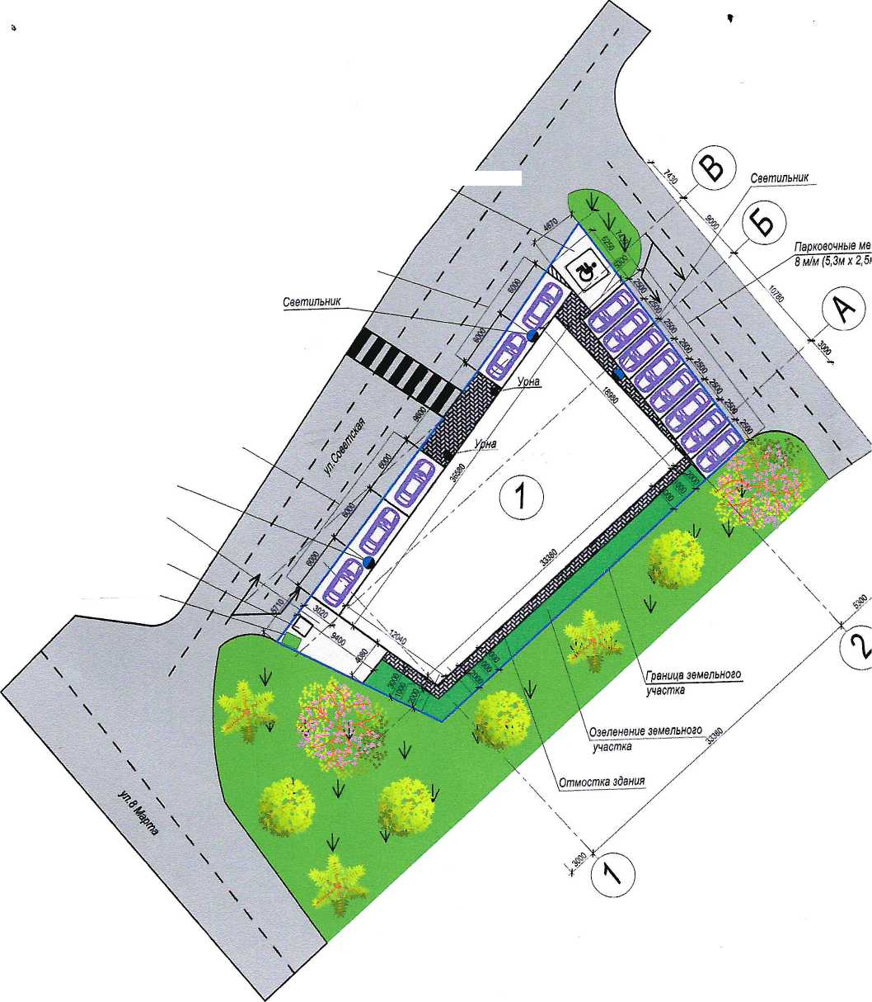
Парковочные места (2) ТШ (6,0м х 3,0м)
Светильник Погрузочно-разгрузочная зона
Септик для сбора хозяйственно- бытовых стоков
Контейнер ТБО
Парковочное место для МГН (2) / /
1 м/м (6,25м х 4,6м)
Парковочные места (2) Зм/м (в ,0м х 3,0м)

Номер здания, сооружения | Наименование | Ед.изм | Кол-во | Щ  Примечание
1 | 2 | 3 | 4 | 5
1 | Проектируемое здание торгового объекта | м2 | 535.20 | Площадь застройки территории
2 | Площадка для временной парковки автотранспортных средств | м/м | 14,00 | 8 м/м-5,Зм х 2,5м, 5м/м-6,0м х 3,0м, 1 м/м-6,25м х 4,6м,

Ведомость малых архитектурных форм
Обозначения | Наименование | Ед.изм | Кол-во | Примечание
1 | 2 | 3 | 4 | 5
• | Урна | шт | 2,00
 | Контейнер для сбора ТБО | шт | . 1,00
Ц
• | Светильник наружного освещения территории | шт | 3,00

Примечание:
Земельный участок под застройку трапецевидной формы.
Площадь земельного участка- 1000,0 кв. м.
Проектируемое здание магазина в виде многоугольника, неправильной формы, максимальные размеры в плане 36,50 х 18,90 м. (уточняется проектом).
Этажность -1.
Количество этажей-1.
Площадь застройки - 535,20 кв. м. (уточняется проектом).
Общая площадь здания по проекту- 515,10 кв. м. (уточняется проектом).
Объект имеет возможность подключения к инженерным сетям ресурсоснабжения здания.
Функциональное назначение объекта - «Объект торгового назначения».
Подъезд пожарной техники предусмотрен с существующей дороги, шириной не менее 3,5 м в соответствии с СП 4.13130.2013. Предусмотрено устройство автостоянки на 14 машино-мест согласно СП 42.13330.2016.
Предусмотрено устройство подсветки на фасаде здания.
Предусмотрены урны, мусорный контейнер.
Планировка здания на земельном участке соответствует требованию к инсоляции и солнцезащите помещений общественных зданий. Строительство не нарушает интересы третьих лиц.
Предусмотрено озеленение территории в соответствии с градостроительным регламентом ПЗЗ г.Новокубанск.
Облицовка стен фасада здания выполнена из сэндвич-панелей толщ, не менее 100мм.
 |  |  |  |  |  | 58/5-02-2025-ПЗУ
 |  |  |  |  |  | «Строительство магазина по адресу: Краснодарский край, Новокубанский район, г.Новокубанск, у л. Фурманова, д. 58/5
Изм. | Кол. уч | Лист | №док | Подпись- | -Дата | (кадастровый номер: 23:21 | :0401009:76)»
Разработал |  | Горшкова Д.О |  |  | Р2Д25 | Обоснование использование земельного участка с запрашиваемым условно разрешенным видом использования - Магазины [4.4] | Стадия | Лист | Листов
Проверил |  |  |  |  |  |  | п | 1 | 1
Гп.спец.
Директор |  |  |  |  |  | Схема планировочной организации земельного участка | ИП Бондаренко М.В.
Н. контр. |  |  |  |  |  | Схема планировочной организации земельного участка
ГИП |  | ДолгополовР. 4< |  |  |  | Схема планировочной организации земельного участка

Приложения

кНОПРИЗ
АССОЦИАЦИЯ САМОРЕГУЛИРУЕМЫХ ОРГАНИЗАЦИЙ ОБЩЕРОССИЙСКАЯ НЕГОСУДАРСТВЕННАЯ НЕКОММЕРЧЕСКАЯ ОРГАНИЗАЦИЯ - ОБЩЕРОССИЙСКОЕ МЕЖОТРАСЛЕВОЕ ОБЪЕДИНЕНИЕ
РАБОТОДАТЕЛЕЙ «НАЦИОНАЛЬНОЕ ОБЪЕДИНЕНИЕ САМОРЕГУЛИРУЕМЫХ ОРГАНИЗАЦИЙ, ОСНОВАННЫХ НА ЧЛЕНСТВЕ ЛИЦ, ВЫПОЛНЯЮЩИХ ИНЖЕНЕРНЫЕ ИЗЫСКАНИЯ, И
САМОРЕГУЛИРУЕМЫХ ОРГАНИЗАЦИЙ, ОСНОВАННЫХ НА ЧЛЕНСТВЕ ЛИЦ, ОСУЩЕСТВЛЯЮЩИХ ПОДГОТОВКУ ПРОЕКТНОЙ ДОКУМЕНТАЦИИ»

270603400785-20250205-1713 05.02.2025
(регистрационный номер выписки) (ната формирования выписки)
ВЫПИСКА
из единого реестра сведений о членах саморегулируемых организаций в области инженерных
изысканий и в области архитектурно-строительного проектирования и их обязательствах
Настоящая выписка содержит сведения о юридическом лице
(индивидуальном предпринимателе), осуществляющем подготовку
проектной документации:
Индивидуальный предприниматель Бондаренко Михаил Вячеславович
(полное наименование юридического лица/ФИО индивидуального предпринимателя)
324237500048346
(основной государственный регистрационный номер)
1. Сведения о члене саморегулируемой организации:
1.1 | Идентификационный номер налогоплательщика |  | 270603400785
1.2 | Полное наименование юридического лица  (Фамилия Имя Отчество индивидуального предпринимателя) |  | Индивидуальный предприниматель Бондаренко Михаил Вячеславович
1.3 | Сокращенное наименование юридического лица |  | ИП Бондаренко М. В.
1.4 | Адрес юридического лица  Место фактического осуществления деятельности  (для индивидуального предпринимателя) |  | 352681, Россия, Краснодарский край, Апшеронский р-н, г. Хадыженск, г. Хадыженск, ул. Добролюбова, д. 54
1.5 | Является членом саморегулируемой организации |  | Союз "Объединение градостроительного проектирования" (СРО-П-208-14032019)
1.6 | Регистрационный номер члена саморегулируемой организации |  | П-208-270603400785-0875
1,7 | Дата вступления в силу решения о приеме в члены саморегулируемой организации |  | 05.02.2025
1.8 | Дата и номер решения об исключении из членов саморегулируемой организации, основания исключения
2. | введения о наличии у члена саморегулируемой организации права осуществлять подготовку проектной  документации:
2.1 в отношении объектов капитального строительства (кроме особо опасных, технически сложных и уникальных объектов, объектов использования атомной энергии)  (дата возникновения/изменения права) |  | 2.2 в отношении особо опасных, технически сложных и уникальных объектов капитального строительства (кроме объектов использования атомной энергии)  (дата возникновения/изменения права) |  | 2.3 в отношении объектов использования атомной энергии  (цата возникновения/изменения права)
Да, 05.02.2025 |  | Нет |  | Нет

 | 3. Компенсационный фонд возмещения вреда
—. |  | Уровень ответственности члена саморегулируемой организации
— | 3.1 | по обязательствам по договору подряда на подготовку проектной документации, в соответствии с которым указанным членом внесен взнос в компенсационный фонд возмещения вреда | Первый уровень ответственности (не превышает двадцать пять миллионов рублей)
 |  | Сведения о приостановлении /прекращении права осуществлять
— | 3.2 | подготовку проектной документации объектов капитального строительства
 | 4. Компенсационный фонд обеспечения договорных обязательств
 |  | Дата, с которой член саморегулируемой организации имеет право осуществлять подготовку проектной документации по договорам
 | 4.1 | подряда, заключаемым с использованием конкурентных способов заключения договоров, в соответствии с которым указанным членом внесен взнос в компенсационный фонд
— |  | обеспечения договорных обязательств
 |  | Уровень ответственности члена саморегулируемой организации по обязательствам по договорам подряда на подготовку
 | 4.2 | проектной документации, заключаемым с использованием конкурентных способов заключения договоров, в соответствии с | Нет
—' |  | которым указанным членом внесен взнос в компенсационный фонд обеспечения договорных обязательств
 | 4.3 | Дата уплаты дополнительного взноса | Нет
 |  | Сведения о приостановлении / прекращении права осуществлять
 | 4.4 | подготовку проектной документации по договорам подряда, заключаемым с использованием конкурентных способов
 |  | заключения договоров
 | 5. Фактический совокупный размер обязательств
 | 5.1 | Фактический совокупный размер обязательств по договорам подряда на подготовку проектной документации, заключаемым с | Нет
— | 5.1 | использованием конкурентных способов заключения договоров на дату выдачи выписки | Нет

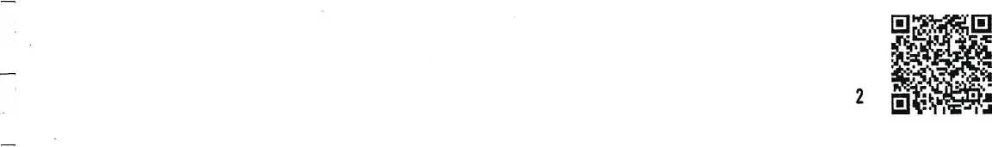
Руководитель аппарата

ДОКУМЕНТ ПОДПИСАН УСИЛЕННОЙ КВАЛИФИЦИРОВАННОЙ ЭЛЕКТРОННОЙ ПОДПИСЬЮ
Владелец: Кожуховский Алексей Олегович 123056, г. Москва, ул. 2-ая Брестская, д.5 СЕРТИФИКАТ 053be38e002cb2f5ae4596563321274ad8
А.О. Кожуховский
ДЕЙСТВИТЕЛЕН: С 18,11.2024 ПО 18.11.2025


